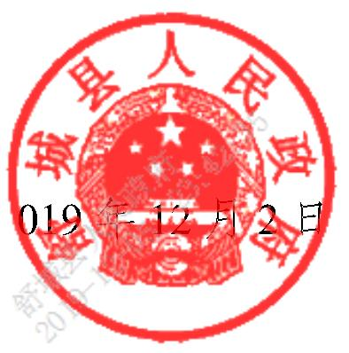
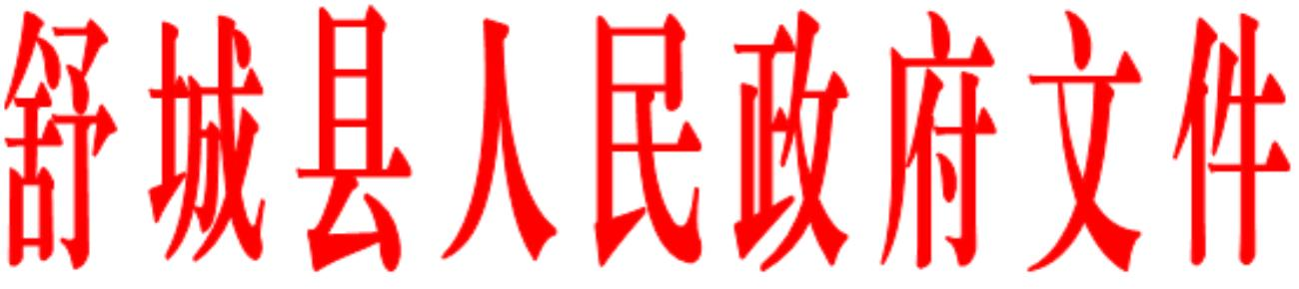
舒政〔2019〕45 号
舒城县人民政府关于印发《舒城县城区限制
燃放烟花爆竹管理规定》的通知
各乡镇人民政府，开发区、万佛湖管委会，县政府各部门、直属
事业单位，驻舒各单位：
修订后的《舒城县城区限制燃放烟花爆竹管理规定》已经十
七届县政府第二十八次常务会议审议通过，现印发给你们，请认
真遵照执行。
2
— 1 —
舒城县城区限制燃放烟花爆竹管理规定
第一条 为保障公共安全和国家、集体以及公民的人身、财
产安全，改善环境质量，倡导文明的社会风尚，维护和谐的社会
秩序，根据国务院《烟花爆竹安全管理条例》和《六安市燃放烟
花爆竹管理条例》等规定，结合我县实际，制定本规定。
第二条 县城区范围内限制燃放烟花爆竹，单位、个人只能
在规定区域、规定时间燃放规定品种的烟花爆竹。
第三条 县城区限制燃放烟花爆竹区域为以下外环线路形
成的闭合区域，具体如下（附示意图）：
西至 G237 线，北至 S330 线（环城段），东至 S330 线与 G237
线交汇处（周瑜互通立交），南至 G237 线（杭埠—万佛湖快速通道）。
县人民政府可根据城市发展需要，适时调整限制燃放烟花爆
竹的区域范围，并向社会公布。
第四条 在限制燃放区域内，每年农历除夕至次年正月初六
可以燃放烟花爆竹，提倡不燃放烟花爆竹。其他时间，不得燃放
烟花爆竹。
在可以燃放烟花爆竹期间，只允许燃放《烟花爆竹安全与质
量》中规定的 C、D 级烟花爆竹产品。
第五条 本县下列地点全年禁止燃放烟花爆竹：
（一）国家机关、社会团体、科研单位、村（居）委会等；
（二）文物保护单位；
— 2 —
（三）车站、码头等交通枢纽及轨道交通、铁路线路安全保
护区；
（四）易燃易爆物品生产、储存、经营单位安全范围内；
（五）输变电设施安全保护区；
（六）重要军事设施安全保护区；
（七）博物馆、档案馆、图书馆、体育馆、文化馆、影剧院等；
（八）医疗机构、学校（含幼儿园）、养老机构、社会救助
站点、商场、娱乐场所等人员密集场所；
（九）景区、山林、绿地、公园、苗圃等重点防火区；
（十）企事业单位的生产区、仓储区；
（十一）殡仪馆、经营性墓地、公益性墓地、陵园等场所的
非指定燃放区域；
（十二）房屋室内及其公共走廊、通道、楼梯、屋顶、阳台、
窗口；
（十三）其他禁止燃放烟花爆竹的地点。
禁止燃放烟花爆竹的地点，其所有权人、使用权人或者管理
单位应当设置禁止燃放警示标识，做好安全提示和防范工作。
第六条 在允许燃放的区域、地点、时间燃放烟花爆竹，应
当遵守下列规定：
（一）不得将点燃的烟花爆竹向人员、车辆、建筑物、构筑
物、窨井、饮用水水源地投射、抛掷；
（二）不得妨碍行人、车辆安全通行和影响交通秩序；
— 3 —
（三）未经许可不得燃放专业燃放类烟花爆竹；
（四）不得采用其他危害公共安全和人身、财产安全的方式
燃放烟花爆竹。
第七条 举办焰火晚会以及其他大型焰火燃放活动，主办单
位应向公安部门提出申请，经公安部门审查核发《焰火燃放许可
证》后，在确定的时间、地点，按照焰火燃放规程燃放。公安部
门许可后应及时向社会发布公告。
第八条 重污染天气预警期间，本县行政区域内一律禁止燃
放烟花爆竹。
县人民政府应当通过新闻媒体及时发布重污染天气预警信
息，做好禁止燃放烟花爆竹的提示工作。
第九条 严格控制县城区内烟花爆竹零售点数量。应急管理
部门应当按照统一规划、合理布局、总量控制的原则和上级主管
部门的要求，合理规划县城区烟花爆竹经营布点。
限放区内不得设立长期零售点，可以在允许燃放的时间段内
设立有效期不超过 1 个月的临时销售点。
第十条 从事烟花爆竹零售经营的，应当按照《烟花爆竹经
营（零售）许可证》载明的经营场所、经营期限、烟花爆竹种类
经营，不得销售《烟花爆竹安全与质量》中规定应由专业人员燃
放的烟花爆竹。
第十一条 县人民政府成立县城区限制燃放烟花爆竹管理工
作领导小组，统一负责县城区限制燃放烟花爆竹管理工作的组织领
— 4 —
导；领导组下设办公室，具体负责综合协调、督导检查等工作。
第十二条 城关镇人民政府、经济技术开发区管委会、桃溪
镇人民政府、柏林乡人民政府负责本辖区限制燃放烟花爆竹管理
工作，具体负责组织实施、宣传教育、信息上报、配合执法等工
作，及时劝阻违法燃放烟花爆竹的行为。
第十三条 公安部门是限制燃放烟花爆竹的主管部门，负责燃
放烟花爆竹的公共安全管理，依法查处违法燃放烟花爆竹的行为。
宣传、应急管理、城管执法、民政、生态环境、市场监管、
住建、重点工程建设管理、交通运输、教育、文旅体、监察、自
然资源和规划、财政、气象等部门应按照各自职能，共同做好限
制燃放烟花爆竹的相关工作。
第十四条 国家机关、社会团体、企事业单位和其他组织是本
单位限制燃放烟花爆竹管理的责任主体，负责本单位限制燃放烟花
爆竹的宣传和管理工作，督促本单位工作人员带头执行本规定。
广播、电视、网络等新闻媒体，应当做好限制燃放烟花爆竹
的宣传工作。
第十五条 居民委员会、村民委员会、业主委员会和物业服
务企业应当协助做好限制燃放烟花爆竹管理工作，发现和劝阻违
法燃放行为，组织居（村）民制定管理规约或居（村）民公约，
约定本区域内不得违规违法销售、燃放烟花爆竹，并实施监督；
也可约定在可以燃放烟花爆竹期间到指定地点燃放烟花爆竹，居
（村）民应当遵守和执行。
— 5 —
物业服务企业、宾馆、酒店等单位对服务区域或者责任区域
内违法燃放烟花爆竹的行为，应当及时予以劝阻，劝阻无效的，
向公安部门举报。
无民事行为能力人、限制民事行为能力人的监护人应当加强
对被监护人燃放烟花爆竹的教育和监管。
第十六条 任何单位和个人都有权对违法燃放烟花爆竹的
行为进行劝阻，并向公安部门举报。公安部门接到举报后，应及
时查处。
个人举报经查证属实的，对首位举报人予以三百元的物质奖励。
第十七条 违反本管理规定，在禁止燃放烟花爆竹的时间、
区域、地点燃放烟花爆竹的，或者以危害公共安全和人身、财产
安全的方式燃放烟花爆竹的，由公安部门依据《烟花爆竹安全管
理条例》第四十二条第二款、《六安市燃放烟花爆竹管理条例》第
十六条之规定责令停止燃放，处三百元以上五百元以下的罚款；
构成违反治安管理行为的，依法给予治安管理处罚。
第十八条 违反本管理规定，物业服务企业、宾馆、酒店等
单位对服务区域或者责任区域内发生的违法燃放烟花爆竹行为，
不劝阻或者劝阻无效后不举报的，由公安部门依据《六安市燃放
烟花爆竹管理条例》第十五条之规定处一千元以上二千元以下的
罚款。
第十九条 未经许可经营、超许可范围经营、许可证过期继
续经营烟花爆竹的，由应急管理部门依据《烟花爆竹经营许可实
— 6 —
施办法》第三十一条之规定责令其停止非法经营活动，处二万元
以上十万元以下的罚款，并没收非法经营的物品及违法所得。
零售经营者销售非法生产、经营的烟花爆竹，或者销售按照国
家标准规定应由专业燃放人员燃放的烟花爆竹的，由应急管理部门
依据《烟花爆竹安全管理条例》第三十八条第二款之规定责令其停
止违法行为，处一千元以上五千元以下的罚款，并没收非法经营的
物品及违法所得；情节严重的，吊销烟花爆竹经营许可证。
第二十条 燃放烟花爆竹，造成国家、集体财产损失或者他
人人身伤害、财产损失的，应当依法承担法律责任。
第二十一条 在限制燃放烟花爆竹管理工作中负有职责的
部门及其工作人员，有下列行为之一的，依法依纪给予处理；构
成犯罪的，移送司法机关依法处理：
（一）不履行烟花爆竹安全管理职责的；
（二）对举报人的举报不受理、不及时调查处理的，或者泄
露举报人身份信息的；
（三）对不符合法定条件的许可申请予以许可的；
（四）对依法应予处罚的违法行为不处罚的；
（五）未设置禁止或者限制燃放警示标识的；
（六）其他滥用职权、玩忽职守、徇私舞弊的行为。
第二十二条 在禁止燃放烟花爆竹的区域、地点、时间内，
同时禁止施放电子礼炮、电子鞭炮等拟声类烟花爆竹替代物品。
违反上述规定，造成环境噪声污染的；以及电子礼炮、电子
— 7 —
鞭炮等拟声类烟花爆竹替代物品无合格证明、不符合相关国家标
准、行业标准的；在生产、销售、储存、运输、使用等环节违反
道路交通安全管理法规、道路运输法规和易燃易爆危险物品管理
法规的，由相关执法部门依照有关法律、法规规定予以处罚。
无照经营电子礼炮、电子鞭炮等拟声类烟花爆竹替代物品
的，由相关执法部门依法予以取缔。
第二十三条 有关部门依照本规定对行政相对人作出行政
处罚的，应当在政府或部门网站公开行政处罚信息。涉及企业的
相关信息按照规定在企业信用信息公示系统公示。
第二十四条 限制燃放烟花爆竹管理工作纳入对国家机关、
社会团体、企事业单位和其他组织创建各级文明单位的考核内容。
第二十五条 本规定所称烟花爆竹 C 级产品是指适于室外开
放空间燃放、危险性较小的产品；D 级产品是指适于近距离燃放、
危险性很小的产品。
本规定所称的电子礼炮是指利用汽油、液化气或者其他可燃
气体与氧气等混合，使用电子点火装置产生气体燃爆效果的礼炮。
本规定所称的电子鞭炮是指替代传统火药鞭炮，不含火药成
分、可反复使用、声音和闪光度与传统鞭炮相似的电子产品。
第二十六条 本规定由县公安局负责解释。
第二十七条 本规定自发布之日起施行，《舒城县人民政府
关于印发<舒城县城区限制燃放烟花爆竹管理规定>的通知（》舒政
〔2017〕63 号）同时废止。
— 8 —
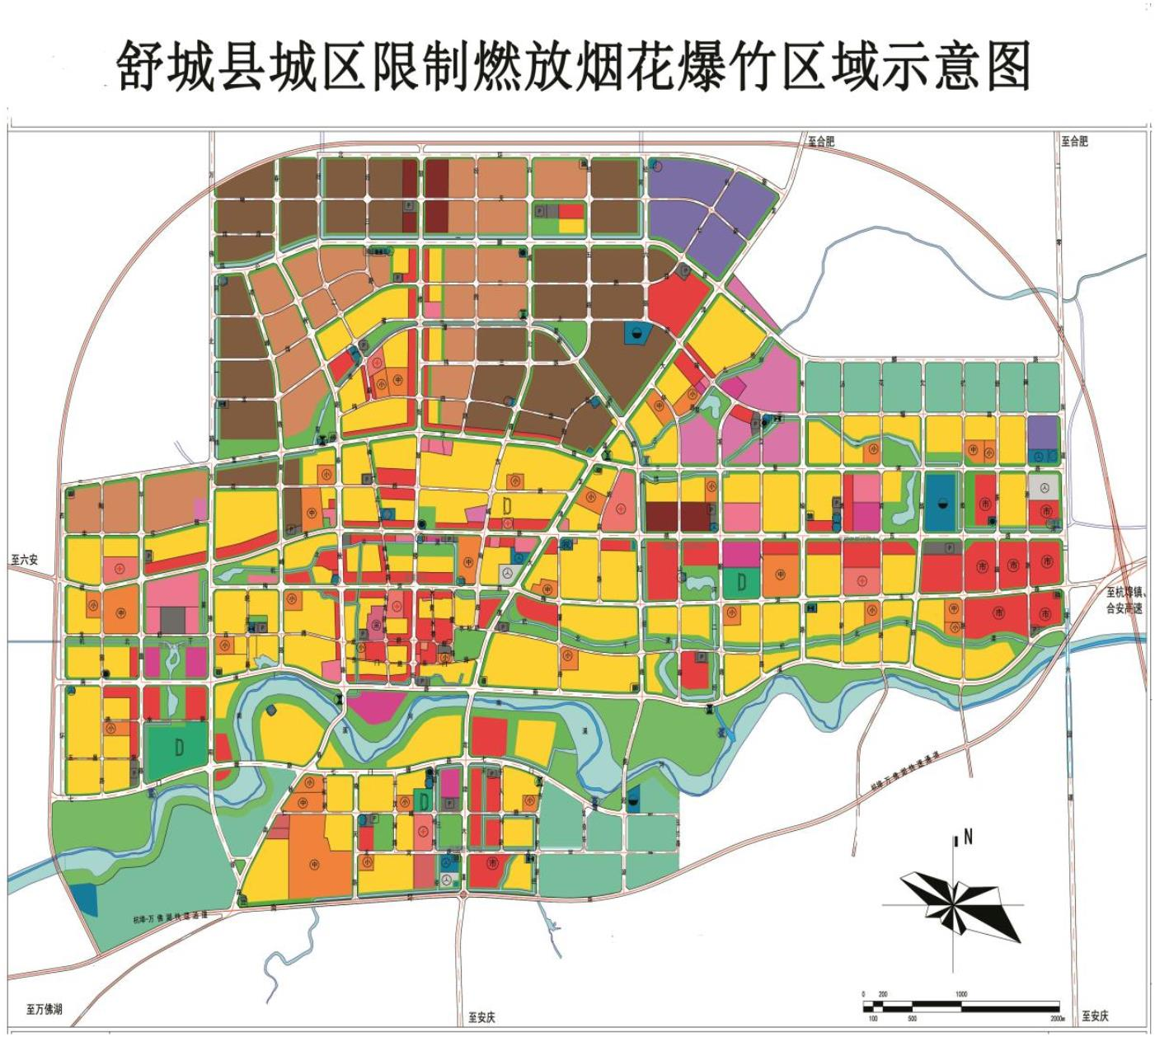
附件
— 9 —
抄送：县委各部门，县人大办、政协办，县纪委，县人武部，县法院、
检察院，各群团组织。
舒城县人民政府办公室 2019 年 12 月 2 日印发
— 10 —

